Rollenverteilung | Cybermobbing | M+I

Lernziele: Du erkennst anhand von realen Beispielen (Videos), was unter Cybermobbing verstanden wird und welche Rollen dabei unterschieden werden.  Du kannst selbst einschätzen, ob es sich um Cybermobbing-Fälle handelt und wie du am besten reagieren kannst. | Name:
 | Datum:

Auftrag 1
Bildet Gruppen von maximal 3 Schüler/Innen und sucht euch einen PC mit Internetverbindung aus. Nun besucht ihr die Website http://www.virtualstories.ch. Entscheidet euch nun für einen Video, welchen ihr gemeinsam anschaut.
Schreibt anhand des aufgeführten Beispiels, welche Rollen die Personen in eurem Fall eingenommen haben, auf die dicke Linie! Begründet eure Antwort in Stichworten darunter!
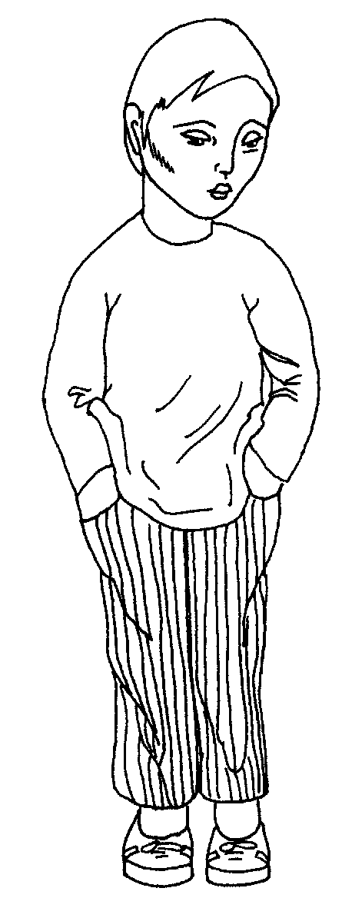
Opfer

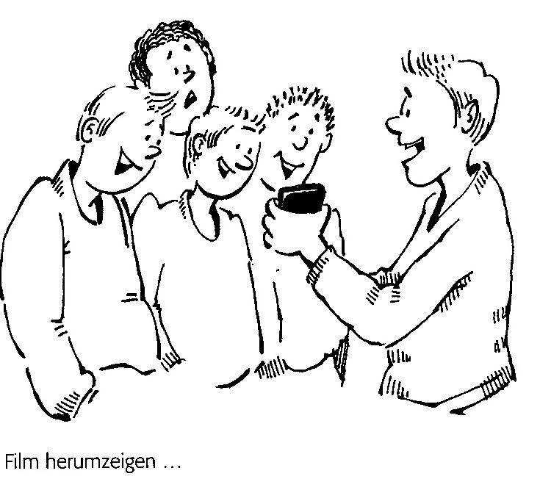

Name des Videos:
Auftrag 2
Lest in der gleichen Gruppe die folgenden Fallbeispiele durch!
Diskutiert zusammen über die folgenden aufgeführten Punkte und schreibt eure Gedanken auf ein zusätzliches Papier! Anschliessend werden die Beispiele in der Klasse besprochen.
- Handelt es sich dabei wirklich um Cybermobbing?
- Wer ist alles am Geschehen beteiligt?
- Wie wird gemobbt?
- Wieso wird gemobbt?
- Welche Folgen entstehen für die Beteiligten?
- Wie kann das Opfer reagieren bzw. wie kann ich helfen?

1. Fall
Pascal feiert am kommenden Mittwoch seinen Geburtstag. Er erstellt eine WhatsApp Gruppe und lädt alle seine Klassenkameraden der 5c zur Party ein. Michael geht ebenfalls mit ihm in dieselbe Klasse, bekommt aber als einziger keine Einladung.

2. Fall
Nach dem Sportunterricht macht Mirco in der Dusche des Umkleideraums ein Bild von Beat. Beat fordert seinen Mitschüler auf, das Bild sofort zu löschen. Mirco stellt das Bild jedoch auf Instagram, wo es alle seine Follower sehen können.

3. Fall
Da bald das Schülerturnier stattfindet, erstellt Tim eine WhatsApp Gruppe um einfacher mit seinen Teamkollegen zu kommunizieren. Sein Schulkollege Timon sendet nun in regelmässigen Abständen Bilder, welche nichts mit dem Turnier zu tun haben. Die anderen Gruppenmitglieder drängen nun Tim dazu, Timon aus dem Chat zu entfernen, da dieser als Gruppenadministrator die Rechte dazu hat. Als Tim wenig später mitbekommt, dass er aus dem Chat entfernt wurde, wendet er sich komplett von der Klasse ab und zieht sich zurück.

Rollenverteilung (Lösung) | Cybermobbing | M+I

Lösungen:
Aufgabe 1: Individuelle Lösungen je nach gewähltem Video.
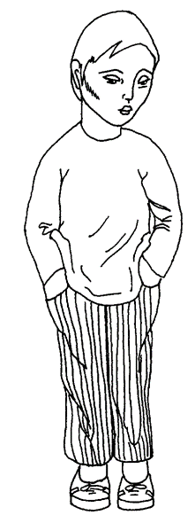
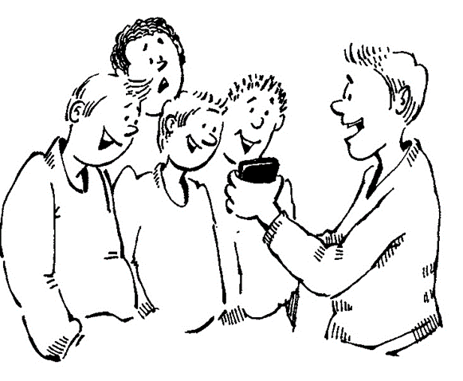
Rollenverteilung:

Opfer

Mitläufer

Täter

Aufgabe 2: Es ist wichtig, dass die verschiedenen Antworten in der Klasse ausführlich diskutiert und begründet werden.

1. Fall: Kein Cybermobbing gemäss gesetzlichen Richtlinien
2. Fall: Cybermobbing gemäss gesetzlichen Richtlinien
3. Fall: Kein Cybermobbing gemäss gesetzlichen Richtlinien

Anmerkung für die Lehrperson: Es mach Sinn, das Arbeitsblatt 2 über die Gesetzlage im Bezug zu Cybermobbing zuerst mit der Klasse zu lösen. Somit kann bei diesem Arbeitsblatt die Gesetzlage angewendet und diskutiert werden.

Videos abrufbar unter: http://www.virtualstories.ch/

